**山东省**

**排污单位自行监测方案**

**企业名称：东营石大胜华新材料有限公司**

**监测单位：**山东百斯特职业安全检测评价有限公司（例行监测）

北京首创大气环境科技股份有限公司（泄露监测）

**备案日期：**2022 年 月 日

**东营石大胜华新材料有限公司自行监测方案**

## 根据《企业事业单位环境信息公开办法》、《国家重点监控企业自行监测及信息公开办法（试行）》和《排污单位自行监测技术指南》的规定，制定本企业自行监测方案。

**一、 基本情况**

|  |  |  |  |  |
| --- | --- | --- | --- | --- |
| 企业名称 | 东营石大胜华新材料有限公司 | 行业类别 | | 有机化学原料制造 |
| 曾用名 |  | 注册类型 | | 有限公司 |
| 组织机构代码 | 91370500681741161G | 社会信用代码 | |  |
| 企业规模 | 小型 | 对应市平台自动监控企业 | |  |
| 中心经度 | E 118°41'24.00" | 中心纬度 | | N 37°30'36.00" |
| 企业注册地址 | 东营市垦利县永安镇市北外环路以南 | 邮编 | | 257503 |
| 企业生产地址 | 东营市垦利县永安镇市北外环路以南 | 邮编 | | 257503 |
| 法定代表人 | 贾风雷 | 企业网址 | |  |
| 企业类别 | 有限公司 | 所属集团 | | 山东石大胜华化工集团股份有限公司 |
| 建成投产年月 | 2009-06 | 管理级别 | | 其它 |
| 排污许可证编号 | 91370500681741161G001P | 排污许可证发证日期 | | 2020.07.14 |
| 控制级别 | 废气:国控省控  市控其它 | | 废水:□ 国控省控☑市控□其它 | |
| 污水处理厂:国控省控市控 □ 其它 | | 重金属企业:国控省控市控 □ 其它 | |
| 危废企业:国控省控☑市控 □ 其它 | | 畜牧化养殖:国控省控市控 □ 其它 | |
| 环保联系人 | 王暖鹏 | 联系电话 | | 0546-2169087 |
| 传真 |  | 联系人手机 | | 18554697719 |
| 电子邮箱 | [wang.n.p@163.com](mailto:wang.n.p@163.com) |  | |  |
| 企业生产情况 | 石大胜华新材料有限公司是教育部直属重点大学——中国石油大学(华东)的校办企业，是一家港澳台合资企业。公司坐落于黄河入海口的山东省东营市，是以生物化工及基本有机化工产品的生产、销售为主的高新技术企业。依托中国石油大学(华东)优秀的学术、科研和人才资源优势，积极进行技术创新，推进公司蓬勃发展。公司成立于2008年，占地200余亩，注册资本为3000万元。建有1万吨/年碳酸甲乙酯项目、2万吨/年锂离子电池电解液溶剂项目及2万吨/年动力锂电池溶剂项目。碳酸二乙酯、碳酸甲乙酯产能位居世界同类产品之首。各项目采用世界先进的工艺技术，主体部分均为不锈钢材质，采用DCS自动化控制系统，生产过程绿色环保。依托中国石油大学(华东)的人才资源优势，公司员工大专以上学历占90%以上，优良的员工队伍为生产优质的产品提供了坚强的人才保证。公司以市场为导向，以严格的质量控制为承诺，以优良快速的服务为立足点，成为世界上优秀的碳酸二乙酯、碳酸甲乙酯供应商。所有项目均严格按照《中华人民共和国环境保护法》、《建设项目环境保护管理办法》及“三同时”制度的要求，具备相关环评及验收手续，目前各装置均正常生产。 | | | |
| 企业污染治理情况 | 我公司产生的生活废水、初期雨水、冲洗废水、机泵冷却水及工艺废水首先经沉淀后，通过泵提升至污水调节罐后再送入东营博川水务环保有限公司进行处理。雨水排口依托山东石大胜华化工集团股份有限公司垦利分公司雨水排口。 | | | |
| 备注 | 我公司积极主动开展固定污染源例行监测，按照排污单位自行监测技术指南、排污许可证自行监测要求委托社会生态环境监测机构开展监测。我公司还开展泄露点监测和修复，设备与管线组件动静密封点挥发性有机物检测按照相关标准执行，其中泵（轴封）、压缩机（轴封）、搅拌器（轴封）、阀门、泄压设备（安全阀）、取样连接系统、开口阀或开口管线每季度一次，法兰、连接件、其他每半年一次。同时为保证自动监控设施的运维质量，我公司于每季度开展一次自动监控设备的比对监测。 | | | |

# 二、监测内容

### 废水监测内容表

|  |  |  |  |  |  |  |  |  |  |
| --- | --- | --- | --- | --- | --- | --- | --- | --- | --- |
| **监测项目**  **监测内容** | | **排放口** | **监测点位** | **监测频次** | **执行排放标准** | **标准限值** | **监测方法** | **分析仪器** | **备注** |
| 监测指标 | PH值 | DW002 | 雨水排放口 | 排放时按日监测 | 石油化学工业污染物排放标准(GB 31571-  2015) | 6.0--  9.0(无量纲) | 水质 PH值的测定 玻璃电极法 GB6920-1986 | PH 计 | 依托山东石大胜华化工集团股份有限公司垦利分公司雨水检测浓度 |
| 悬浮物 | DW002 | 雨水排放口 | 排放时按日监测 | 流域水污染物综合排放标准 第 5 部分： 半岛流域(DB37/3416.5- 2018) | 20 mg/L | 水质 苯系物的测定 重量法 GB 11890-1989 | 天平 | 依托山东石大胜华化工集团股份有限公司垦利分公司雨水检测浓度 |
| 化学需氧量 | DW002 | 雨  雨水排放口 | 排放时按日监测 | 流域水污染物综合排放标准 第 5 部分：半岛流域(DB 373416.5-  2018) | 40 mg/L | 高氯废水 化学需氧量的测定 氯气校正法HJ/T70-2001 | 化学需氧量 | 依托山东石大胜华化工集团股份有限公司垦利分公司雨水检测浓度 |
| 氨氮 | DW002 | 雨  雨水排放口 | 排放时按日监测 | DB 373416.5-  2018(流域水污染物综 合排放标准 第 5 部分： 半岛流域) | 2 mg/L | 水质 氨氮的测定 纳氏试剂分光光度法 HJ  535-2009 | 分光光度计 | 依托山东石大胜华化工集团股份有限公司垦利分公司雨水检测浓度 |
| 石油类 | DW002 | 雨  雨水排放口 | 排放时按日监测 | 流域水污染物综合排放标准 第 5 部分： 半岛流域(DB37/3416.5- 2018) | 3 mg/L | 水质 石油类和动植物油的测定 红外光度法GB/T 16488-  1996 | 分光光度计 | 依托山东石大胜华化工集团股份有限公司垦利分公司雨水检测浓度 |
| **污染物排放方式及排放去向** | | 排放方式：排放口排放去向：溢洪河 | | | | | | | |
| **采样和样品保存方法** | | 采样和样品保存执行《污水监测技术规范》（HJ91.1-2019）采样个数为 3 个。委托有资质的机构处理，并监督委托有资质的机构废水手工采样方法的选择参照相关污染物排放标准及 HJ/T 91、HJ/T 92、HJ 493、HJ 494、 HJ 495 等执行，根据监测指标的特点确定采样方法为混合采样方法或瞬时采样的方法，单次 监测采样频次按相关污染物排放 标准和 HJ/T 91 执行。污水自动监测采样方法参照 HJ/T 353、 HJ/T 354、HJ/T 355、HJ/T 356 执行 | | | | | | | |
| **监测质量控制措施** | | 委托有资质的机构检测，排污单位从采样监督、分析监督、监测数据质量上进行监测质量控制。单位监督委托的机构按照排污单位自行监测技术指南组织实施质量控制。或者企业施行的其他的监测质量控制措施。 | | | | | | | |
| **监测结果公开时限** | | 手工监测数据在收到监测报告后一周内填报到山东省污染源监测共享系统，自动监测数据在东营市环境监测监控系统上实时公开。 | | | | | | | |
| **备注** | |  | | | | | | | |

### 无组织自行监测内容表

|  |  |  |  |  |  |  |  |  |
| --- | --- | --- | --- | --- | --- | --- | --- | --- |
| **监测项目**  **监测内容** | | **监测点位** | **监测频次** | **执行排放标准** | **标准限值** | **监测方法** | **分析仪器** | **备注** |
|  | 挥发性有机物 | 厂界上风向 | 1 季度/次 | 挥发性有机物排放标准 第6部分 有机化工行业DB37/2801.6-2018 | 2 mg/m3 | 环境空气总烃，  甲烷和非甲烷总烃的测定HJ604-2017 | 色谱仪 | 依托山东石大胜华化工集团股份有限公司垦利分公司厂界检测浓度 |
| 挥发性有机物 | 厂界下风向1 | 1 季度/次 | 挥发性有机物排放标准 第6部分 有机化工行业DB37/2801.6-2018 | 2 mg/m3 | 环境空气总烃，  甲烷和非甲烷总烃的测定HJ604-2017 | 色谱仪 | 依托山东石大胜华化工集团股份有限公司垦利分公司厂界检测浓度 |
| 挥发性有机物 | 厂界下风向2 | 1 季度/次 | 挥发性有机物排放标准 第6部分 有机化工行业DB37/2801.6-2018 | 2 mg/m3 | 环境空气总烃，  甲烷和非甲烷总烃的测定HJ604-2017 | 色谱仪 | 依托山东石大胜华化工集团股份有限公司垦利分公司厂界检测浓度 |
| 挥发性有机物 | 厂界下风向3 | 1 季度/次 | 挥发性有机物排放标准 第6部分 有机化工行业DB37/2801.6-2018 | 2 mg/m3 | 环境空气总烃，  甲烷和非甲烷总烃的测定HJ604-2017 | 色谱仪 | 依托山东石大胜华化工集团股份有限公司垦利分公司厂界检测浓度 |
| 挥发性有机物 | 设备与管线组件动密封点 | 1 季度/次 | 石油化学工业污染物排放标准GB31571-2015 | / | 固定污染源废气总烃、甲烷和非甲烷总烃的测定 气相色谱法 HJ38-2017 | PID | 泵、压缩机、阀门、开口阀或开口管线每季度检测一次 |
|  | 挥发性有机物 | 设备与管线组件静密封点 | 1 半年/次 | 石油化学工业污染物排放标准GB31571-2015 | / | 固定污染源废气总烃、甲烷和非甲烷总烃的测定 气相色谱法 HJ38-2017 | PID | 法兰及其他连接件、其他密封设备每半年检测一次 |

|  |  |
| --- | --- |
| **污染物排放方式及排放去向** | 排放方式:无组织排放  排放去向：大气 |
| **采样和样品保存方法** | 采样和样品保存按照《大气污染物无组织排放监测技术导则》（HJ/T55-2000）和《大气污染物综合排放标准》（GB16297-1996）执行，采样数为3个。委托有资质的机构处理，并监督委托有资质的机构参照相关污染物排放标准及 HJ/T 55、HJ 733 执行 |
| **监测质量控制措施** | 委托有资质的机构检测，排污单位从采样监督、分析监督、监测数据质量上进行监测质量控制。单位监督委托的机构按照排污单位自行监测技术指南组织实施质量控制。或者企业施行的其他的监测质量控制措施。 |
| **监测结果公开时限** | 手工监测数据在收到监测报告后一周内填报到山东省污染源监测共享系统，自动监测数据在东营市环境监测监控系统上实时公开。 |
| **备注** | 我公司还开展泄露点监测和修复，设备与管线组件动静密封点挥发性有机物检测按照相关标准执行，其中泵（轴封）、压缩机（轴封）、搅拌器（轴封）、阀门、泄压设备（安全阀）、取样连接系统、开口阀或开口管线每季度一次，每季度泄露监测点位数约为5048个，法兰、连接件、其他每半年一次，监测点位数约为11207个，监测数据填报至VOCs综合治理管控平台，泄露监测报告存管情况。 |

|  |  |  |  |  |  |  |  |  |  |
| --- | --- | --- | --- | --- | --- | --- | --- | --- | --- |
| **厂界噪声自行监测内容表** | | | | | | | | | |
| **监测项目**  **监测内容** | | **监测点位** | **监测频次** | **执行排放标准** | **标准限值** | | **监测方法** | **分析仪器** | **备注** |
| 监  测  指  标 | 工业企业厂界环境噪声(夜间) | 东厂界 | 1 季度/次 | 工业企业厂界环境噪声排放标准(GB 12348-  2008) | 55 dB | | 噪声检测 | 噪声检测 | 依托山东石大胜华化工集团股份有限公司厂界噪声检测 |
| 工业企业厂界环境噪声(昼间) | 东厂界 | 1 季度/次 | 工业企业厂界环境噪声排放标准(GB 12348-  2008) | 65 | dB | 噪声检测 | 噪声检测 | 依托山东石大胜华化工集团股份有限公司厂界噪声检测 |
| 工业企业厂界环境噪声(夜间) | 南厂界 | 1 季度/次 | 工业企业厂界环境噪声排放标准(GB 12348-  2008) | 55 | dB | 噪声检测 | 噪声检测 | 依托山东石大胜华化工集团股份有限公司厂界噪声检测 |
| 工业企业厂界环境噪声(昼间) | 南厂界 | 1 季度/次 | 工业企业厂界环境噪声排放标准(GB 12348-  2008) | 65 | dB | 噪声检测 | 噪声检测 | 依托山东石大胜华化工集团股份有限公司厂界噪声检测 |
| 工业企业厂界环境噪声(夜间) | 西厂界 | 1 季度/次 | 工业企业厂界环境噪声排放标准(GB 12348-  2008) | 55 | dB | 噪声检测 | 噪声检测 | 依托山东石大胜华化工集团股份有限公司厂界噪声检测 |
| 工业企业厂界环境噪声(昼间) | 西厂界 | 1 季度/次 | 工业企业厂界环境噪声排放标准(GB 12348-  2008) | 65 | dB | 噪声检测 | 噪声检测 | 依托山东石大胜华化工集团股份有限公司厂界噪声检测 |
| 工业企业厂界环境噪声(夜间) | 北厂界 | 1 季度/次 | 工业企业厂界环境噪声排放标准(GB 12348-  2008) | 55 | dB | 噪声检测 | 噪声检测 | 依托山东石大胜华化工集团股份有限公司厂界噪声检测 |
| 工业企业厂界环境噪声(昼间) | 北厂界 | 1 季度/次 | 工业企业厂界环境噪声排放标准(GB 12348-  2008) | 65 | dB | 噪声检测 | 噪声检测 | 依托山东石大胜华化工集团股份有限公司厂界噪声检测 |
| **污染物排放方式**  **及排放去向** | | 排放方式:自然排放  排放去向：厂界外 | | | | | | | |
| **采样和样品保存方法** | | 现场监测，监督委托单位实施。 | | | | | | | |
| **监测质量控制措施** | | 委托有资质的机构检测，排污单位从采样监督、分析监督、监测数据质量上进行监测质量控制。排污单位监督委托的机构按照排污单位自行监测技术指南组织实施质量控制。 | | | | | | | |
| **监测结果公开时限** | | 手工监测数据在收到监测报告后一周内填报到山东省污染源监测共享系统，自动监测数据在东营市环境监测监控系统上实时公开。 | | | | | | | |
| **备注** | |  | | | | | | | |

**三、附件**

**图 1 监测点位示意图**

企业可根据具体情况自行确定比例，标明工厂方位，四邻，标明办公区域、主要生产车间（场所）及主要设备的位置，标明各种污染治理设施的位置，标明排放口及其监测点位的编号及其名称。

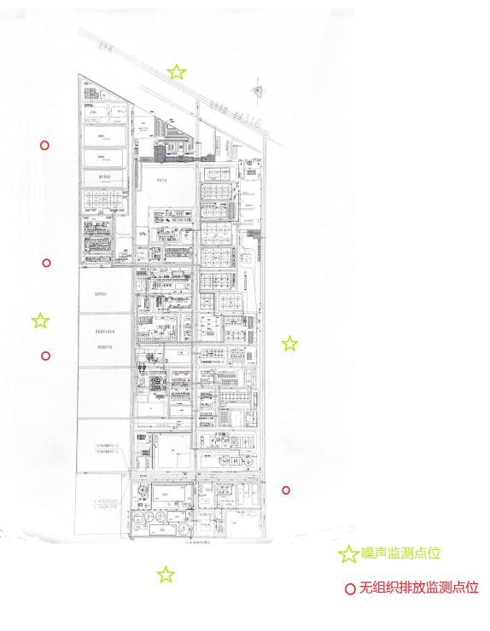

**图 2 单位平面图**

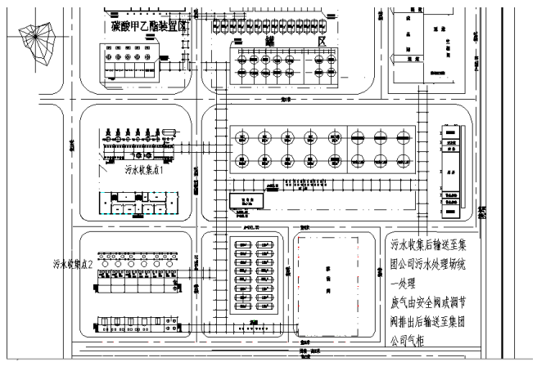

**图 3 生产厂区总平面布置图**

（应包括主要工序、工房、设备位置关系，注明厂区雨水、污水收集和运输走向等内容）



**图 4 生产工艺流程图**

（应包括主要生产设施（设备）、主要原燃料的流向、生产工艺流程等内容）

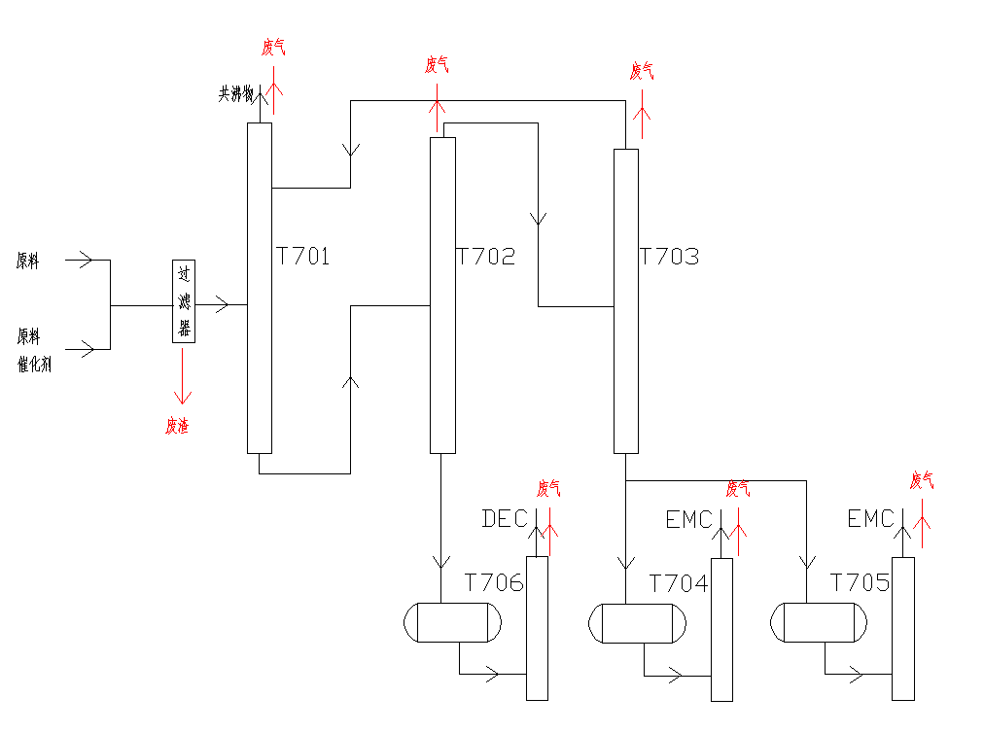

**图 5 排污许可**

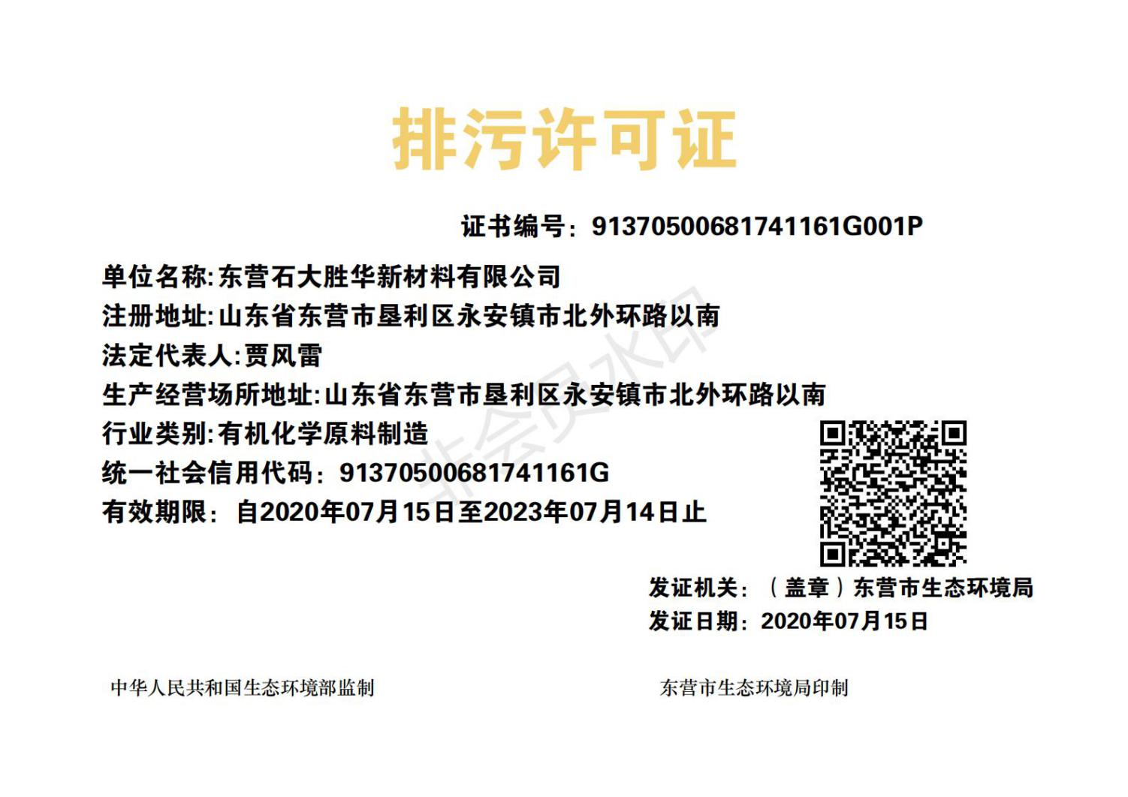

**图 6 环评批复文件**

|  |
| --- |
| **环评批复文号** |
| 2010.9.9，东环审[2010]59号 |
| 2011.11.26，东环字[2011]224号 |
| 2015.12.31，东环审[2015]251号 |

